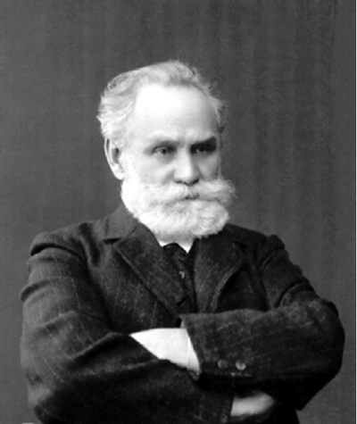
ИВАН ПЕТРОВИЧ ПАВЛОВ

Иван Петрович Павлов родился 26 сентября 1849 года в городе Рязани. Иван Петрович Павлов — выдающийся ученый, гордость отечественной науки, «первый физиолог мира», как назвали его коллеги на одном из международных съездов. Ему присудили Нобелевскую премию по медицине, избрали почетным членом 130 академий и научных обществ.

Ни один из русских ученых того времени, даже Менделеев, не получил такой известности за рубежом. «Это звезда, которая освещает мир, проливая свет на еще не изведанные пути», - говорил о нем Герберт Уэллс. Его называли «романтической, почти легендарной личностью», «гражданином мира».

Именем Павлова были названы:
- Санкт-Петербургский государственный медицинский университет,
- Село Павлово во Всеволожском районе Ленинградской области,
- Институт физиологии в Санкт-Петербурге,
- Рязанский Государственный Медицинский Университет
- Улица Академика Павлова в Москве,
- Две улицы Академика Павлова в Санкт-Петербурге: в Петроградском и Красносельском районах города,
- Станция метро и площадь в Праге (Чешская Республика).
- Улицы в чешских городах Оломоуц, Карловы Вары, Зноймо, Крнов и Фридэк-Мистэк
- Улица Павлова в городе Рязань. Там же расположен дом-музей Павлова.
- Памятник И. П. Павлову в Рязани (1949, архитектор А. А. Дзержкович) ,
- Памятник И. П. Павлову в Киеве на территории центрального военного госпиталя (историческое Госпитальное укрепление Киевской крепости)
- Киевская городская психоневрологическая больница №1 больше не носит имя Павлова
- Памятник Павлову в Абхазии, город Сухум, на территории обезьяньего питомника.
- Улица и станция метро в г. Харьков (Украина)
- Медицинский Университет в городе Пловдив (Болгария)в периоде с 1945 по 2001 г. - это вторая в стране высшая медицинская академия
- Лунный кратер Павлов
- Малая планета Pawlowia

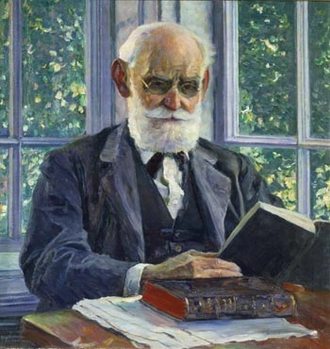
Иван Петрович Павлов — это славное имя золотыми буквами вписано в историю русской науки и с гордостью продолжает звучать в наши дни — спустя почти восемь десятилетий после ухода ученого из жизни. Удивительные открытия в одной из сложнейших областей науки — физиологии до сих пор служат человечеству, и, как мечтал когда-то Иван Петрович, помогают ученым делать новые шаги к главной цели науки — «обеспечить человечеству его лучшее счастье — здоровье и жизнь».

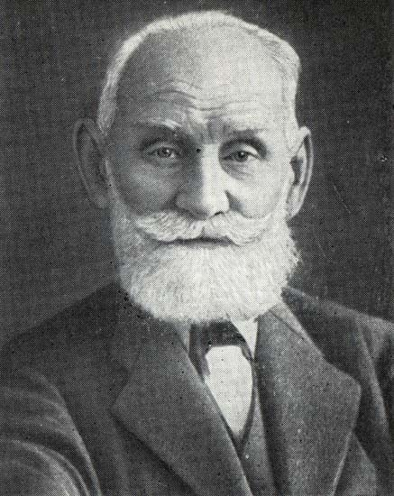

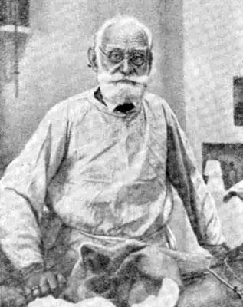

Иван Петрович родился 14 (26) сентября 1849 года в городе Рязани. Предки Павлова по отцовской и материнской линиям были служителями церкви. Отец Пётр Дмитриевич Павлов (1823-1899), мать — Варвара Ивановна (урождённая Успенская) (1826-1890).
Окончив в 1864 рязанское духовное училище, Павлов поступает в рязанскую духовную семинарию. На последнем курсе семинарии он прочитал книгу «Рефлексы головного мозга» профессора И. М. Сеченова, которая перевернула всю его жизнь.
Увлекшись естественными науками, Павлов в 1870 году поступил в Петербургский университет на естественное отделение физико-математического факультета.
Проводил опыты с мнимым кормлением (перерезание пищевода так, чтобы пища не попадала в желудок), таким образом сделав ряд открытий в области рефлексов выделения желудочного сока. За 10 лет Павлов, по существу, заново создал современную физиологию пищеварения.
В 1903 году 54-летний Павлов сделал доклад на XIV Международном Медицинском Конгрессе в Мадриде. И в следующем, 1904 году, Нобелевская премия за исследование функций главных пищеварительных желез была вручена И. П. Павлову, — он стал первым российским Нобелевским лауреатом.
В Мадридском докладе, сделанном на русском языке, И. П. Павлов впервые сформулировал принципы физиологии высшей нервной деятельности, которой он и посвятил последующие 35 лет своей жизни. Такие понятия как подкрепление, безусловный и условный рефлексы, стали основными понятиями науки о поведении

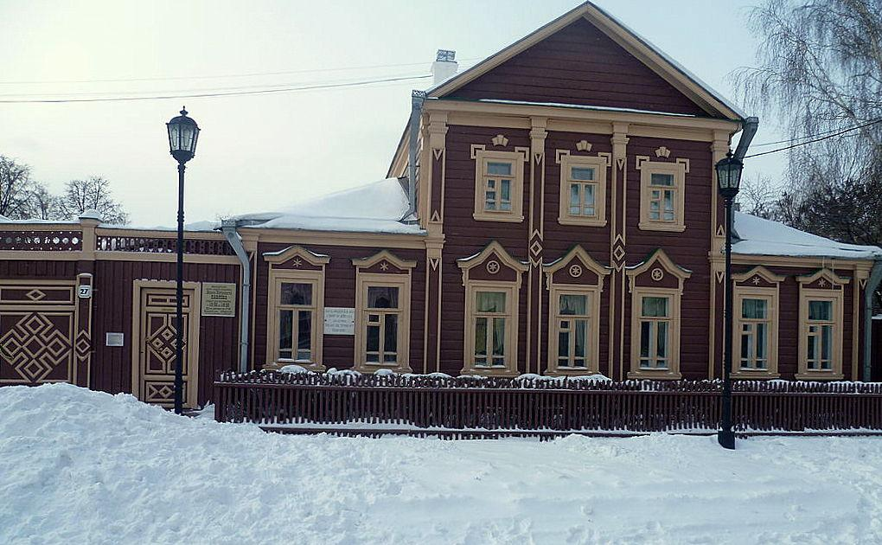
Музей-усадьба академика И.П. Павлова
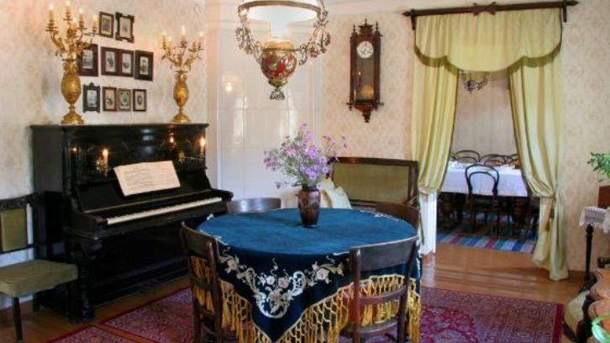

Есть милая страна..." - эти слова поэта Е. А. Баратынского можно отнести к Павловской усадьбе, взрастившей гениального ученого, первого русского Нобелевского лауреата. Усадебный комплекс - это: два дома, летняя беседка, надворные постройки, баня, колодец, сад, городошная площадка. Этот уголок притягивает к себе гармонией, неизменным обаянием вечных человеческих ценностей - всем тем, без чего так трудно обойтись человеку.
Мир павловской усадьбы - это неповторимая часть России, биография замечательной фамилии, блистательного имени, составившего честь и славу нашему Отечеству.
Здесь, в Рязани, прошло детство и юность Павлова со всеми радостями и тревогами. Затем учеба в Петербургском университете, Военно-медицинской академии, стажировка в Германии, путешествия по Европе. И все же всему начало здесь. Всегда первооснову духовной сущности человека закладывало детство. В Рязани начался путь восхождения Павлова к мировой славе. В этом городе он впервые познал, что такое добро и зло, прочитал хорошие книги, познакомился с хорошими людьми, определил свое назначение. В Рязани - истоки любви ученого к Родине.
Рязань для Ивана Петровича была символом одной из самых славных страниц древней Руси. Вдали от Родины Павлов всегда тосковал по родным рязанским просторам, по заливным лугам над Окой. Он при каждом удобном случае вспоминал и рассказывал эпизоды из своей рязанской жизни, так крепки были его корни, связывавшие его с родной Рязанщиной, и так много определили они в его дальнейшей судьбе. Он был неизменно привязан к родным, землякам, и самой Рязани. Именно сюда, к родному порогу, к истокам жизни своей приезжал он в августе 1935 года всемирно известным ученым, академиком, лауреатом Нобелевской премии.
Окруженный родственниками, знакомыми, корреспондентами союзных газет, он любовно осматривал каждую деталь этого маленького деревянного домика, сопоставляя с тем, что было здесь раньше и что изменено временем. В этом домике, как он сам говорил, "вчерне наметилась его жизнь", этот домик был колыбелью его глубокой любви к Родине.
Всюду, где бывал Иван Петрович в этот приезд в Рязань, он подчеркивал свою близость к родной земле, к родным местам. Образы родного дома, воспоминания детства нередко использовались им в научных собеседованиях как иллюстрации и доказательства своих выводов. В Петербурге И.П.Павлов страстно, безудержно, плодотворно работал, чтобы подарить миру свои бесценные труды по физиологии кровообращения, пищеварения, высшей нервной деятельности. Петербургская земля стала приютом спокойствия ученого.
Но именно в Рязани зародились истоки его преданности родной земле, его упорного стремления возвеличить ее своими трудами.
Директор Мемориального музея-усадьбы
академика И.П.Павлова
Н.А. Загрина

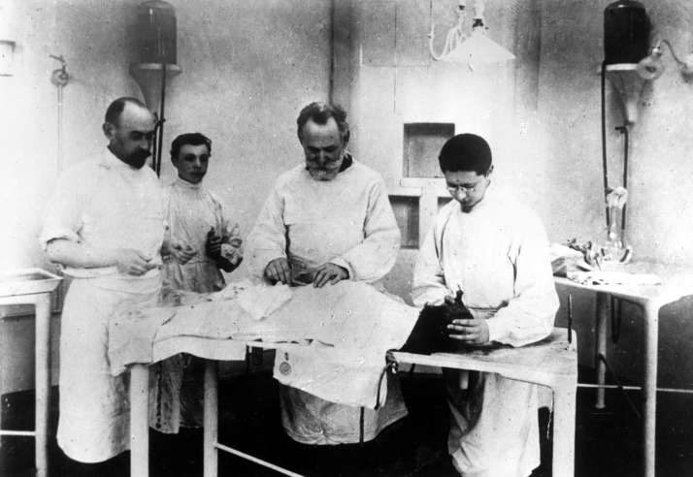
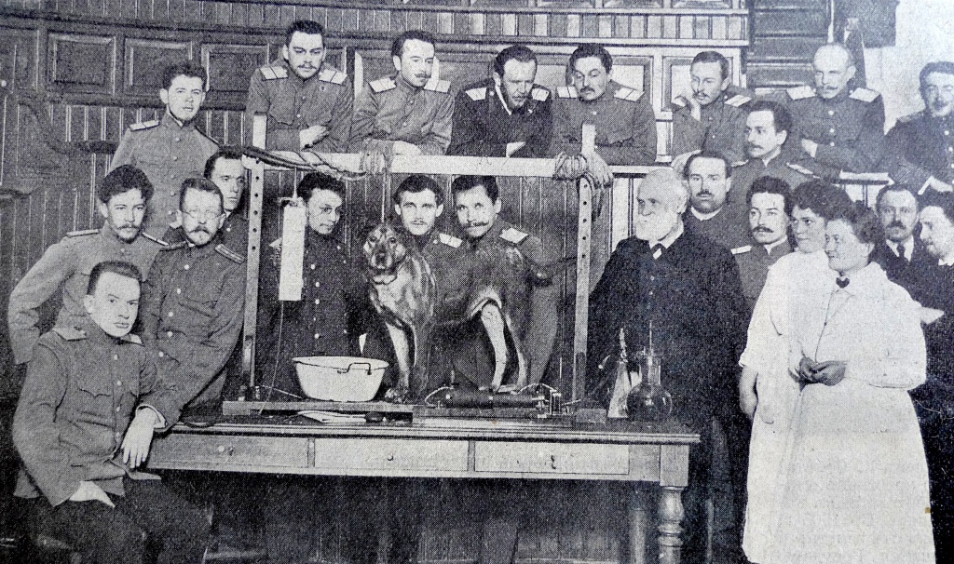

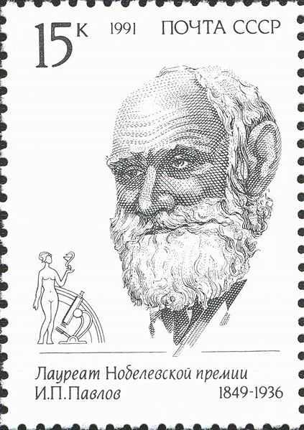

Почтовая марка СССР,
посвящённая И. П. Павлову, 1991

